Отчет по лабораторной работе №4
Дисциплина: Сетевые технологии
Иванов Сергей Владимирович
Содержание

1 Цель работы
Установка и настройка GNS3 и сопутствующего программного обеспечения.

2 Задание
- Установить GNS3-all-in-one, GNS3 VM, проверить корректность запуска (см. раздел 4.3).
- Импортировать в GNS3 образ маршрутизатора FRR (см. раздел 4.4).
- Импортировать в GNS3 образ маршрутизатора VyOS (см. раздел 4.4).

3 Выполнение лабораторной работы

3.1 Установка GNS3-all-in-one
Сначала я скачал с репозитория GitHub необходимый .exe файл. Далее запускаю его, следуя указаниям, нажимая Next, принимая соглашение по лицензии, выбирая отображение названия каталога в стартовом меню. (рис. 1)
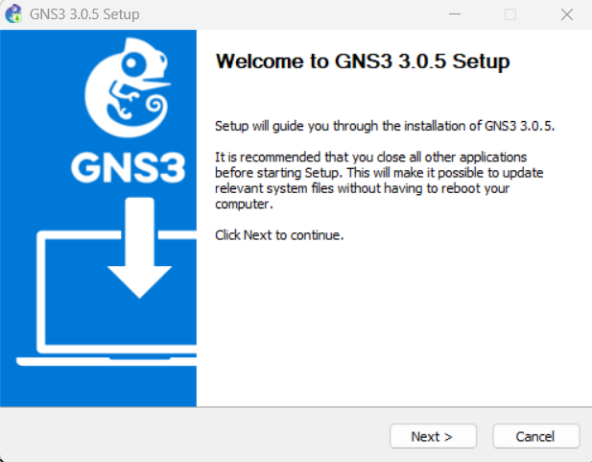
Рис. 1: Процесс установки
В процессе установки при выборе комплектации требуется отметить MSVC Runtime (отмечено по умолчанию), GNS3-Desktop, GNS3-VM, Tools. (рис. 2)
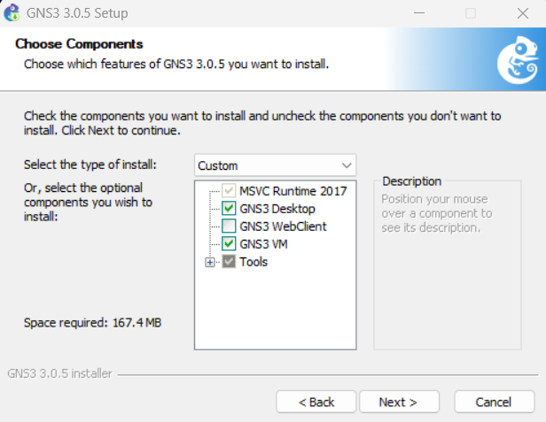
Рис. 2: Выбор инструментов
Затем требуется указать расположение устанавливаемого пакета (можно оставить выдаваемое по умолчанию). В следующем окне требуется отметить тип виртуальной машины (VirtualBox), затем нажать Inslall (рис. 3)
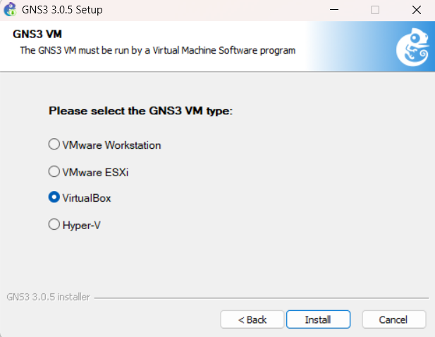
Рис. 3: Выбор типа ВМ
Началась установка. (рис. 4)
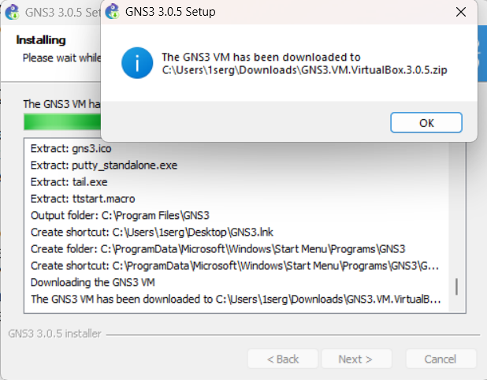
Рис. 4: Установка
В конце процесса установки появится окно с предложением запуска GNS3 после установки, снимаю галочку, нажимаю Finish. (рис. 5)
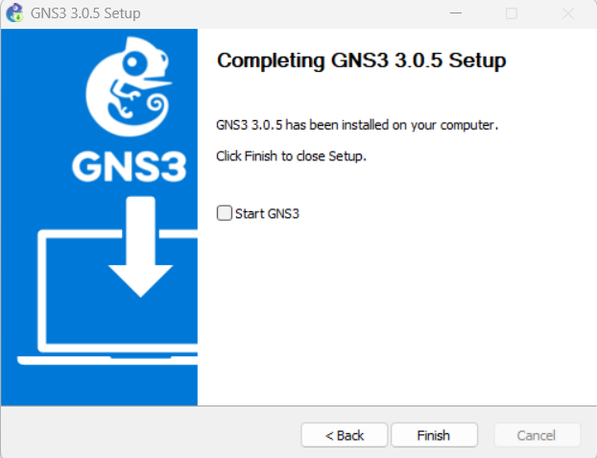
Рис. 5: Завершение установки

3.2 Установка GNS3 VM для VirtualBox
Перейдем в каталог, в который скачан архив с образом виртуальной машины GNS3.VM.VirtualBox.номер-версии.zip. Распакуем архив с образом. (рис. 6)
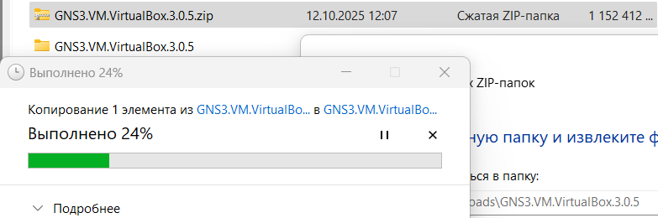
Рис. 6: Распаковка архива
Запустим VirtualBox. Выберем меню Файл Импорт конфигураций… Укажем месторасположение распакованного образа GNS3 VM.ova. В следующем окне в параметрах импорта выберем в политике MAC-адреса «Сгенерировать новые MAC-адреса всех сетевых адаптеров». Нажмем Импорт. (рис. 7)
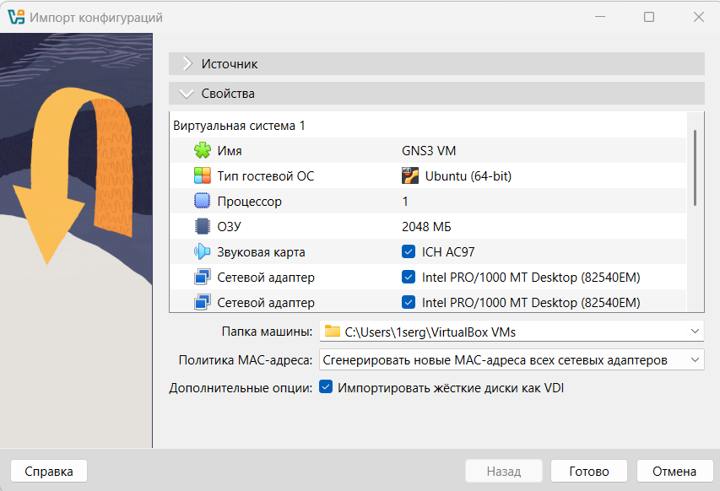
Рис. 7: Импорт машины
Уточним параметры настройки виртуальной машины GNS3 VM в VirtualBox. Основная память — не менее 2048 МБ, число процессоров — 2 ЦП. Далее нужно убедиться, что в VirtualBox в графическом интерфейсе флажок «Включить Nested VT-x/AMD-V» отмечен включённым (рис. 8)
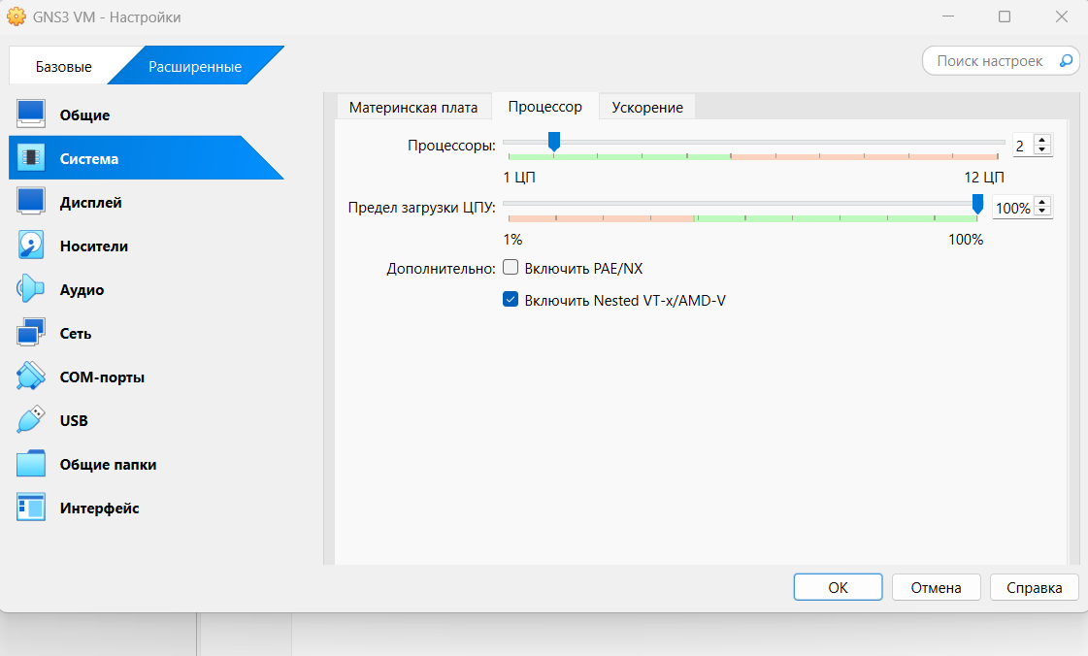
Рис. 8: Уточнение параметров машины
Настроим сетевой адаптер. Для этого в VirtualBox выберем импортированную виртуальную машину и перейдем в меню Машина Настроить. Перейдем к опции «Сеть» и во вкладке «Адаптер 1» тип подключения должен быть установлен как «Виртуальный адаптер хоста». (рис. 9)
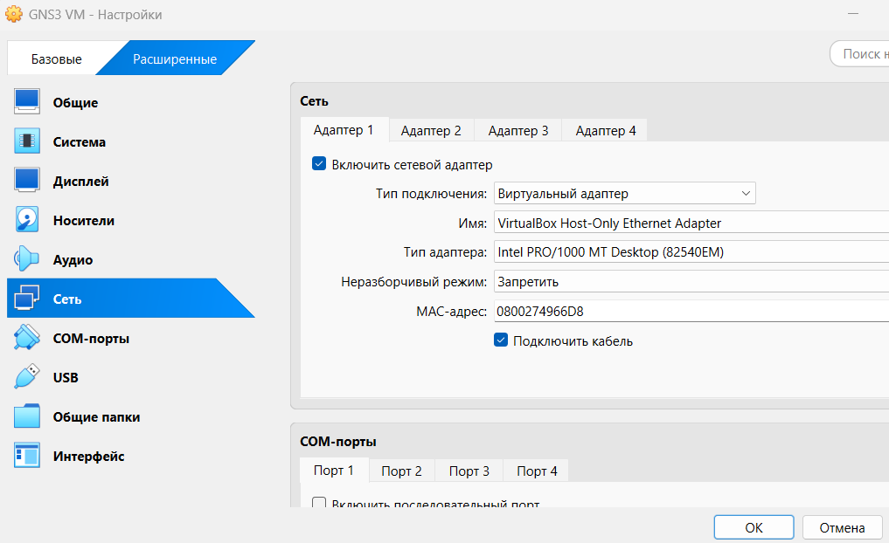
Рис. 9: Настройка сетевого адаптера

3.3 Запуск экземпляра GNS3 в VirtualBox
Запустим GNS3 VM в VirtualBox. (рис. 10)
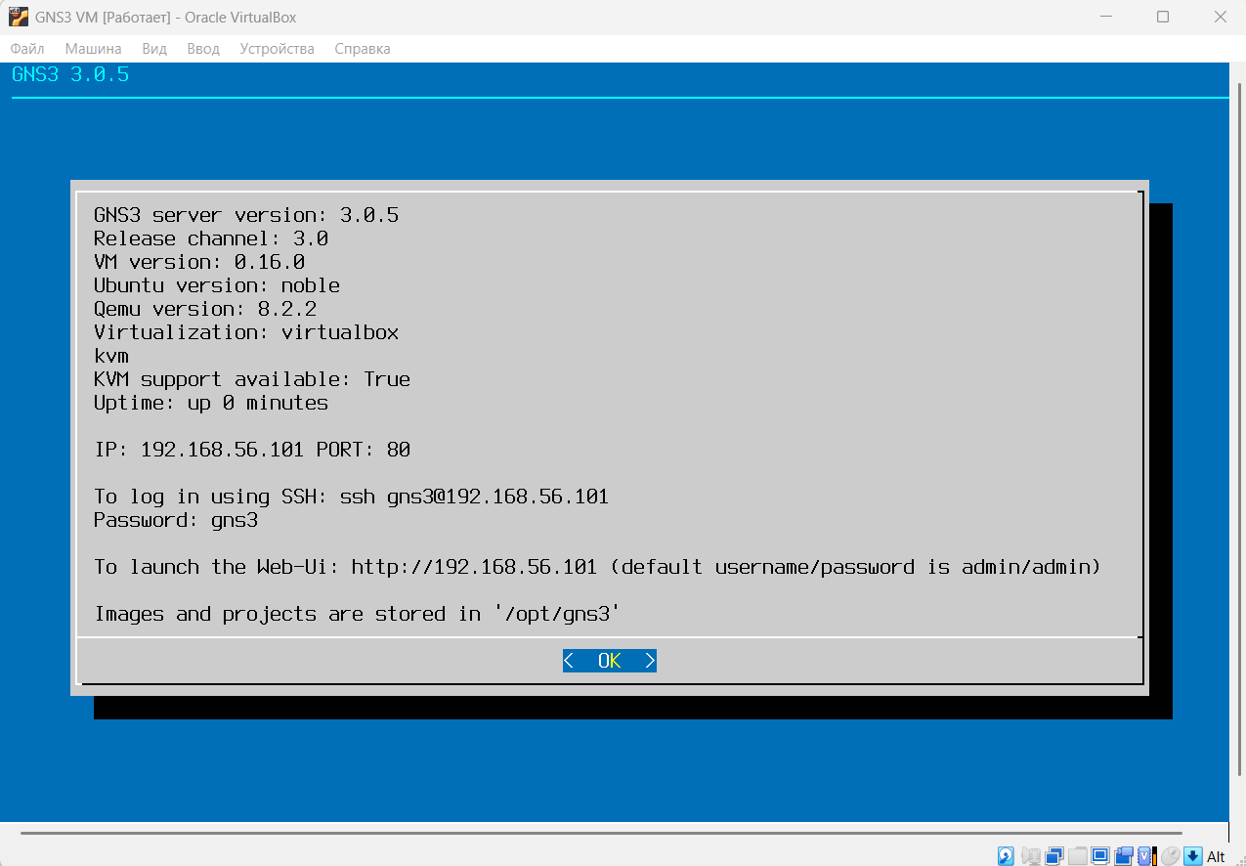
Рис. 10: Запуск GNS3 VM
Затем в основной операционной системе запустим приложение gns3. (рис. 11)
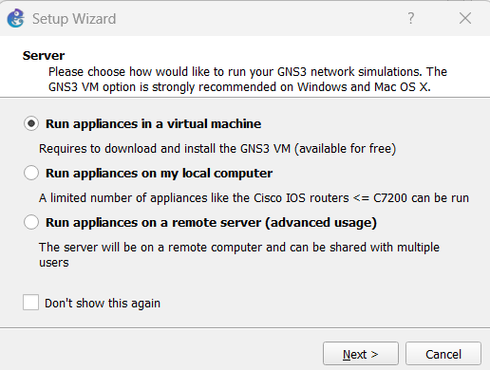
Рис. 11: Запуск GNS3
При первом запуске приложения gns3 запускается мастер настройки, в котором следует выбрать первый способ работы с gns3 — «Run appliance in a virtual machine», нажать Next. В следующем окне указываются настройки локального сервера. Путь к серверу и порту оставлю без изменений. Выберем IP-адрес привязки хоста, находящегося в подсети VirtualBox, затем нажмем Next. (рис. 12)
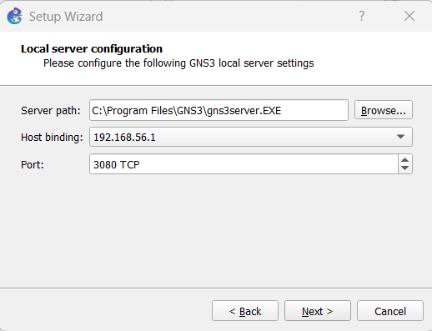
Рис. 12: Запуск GNS3
После успешного подсоединения должно появиться окно с итоговыми настройками, на котором следует нажать Finish. (рис. 13)
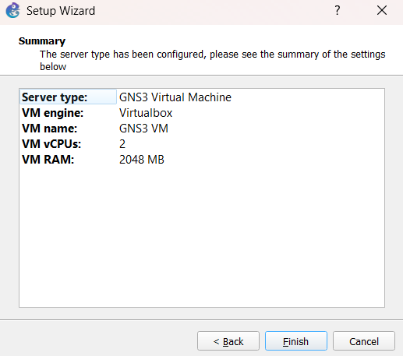
Рис. 13: Завершение настройки
Интерфейс GNS3. (рис. 14)
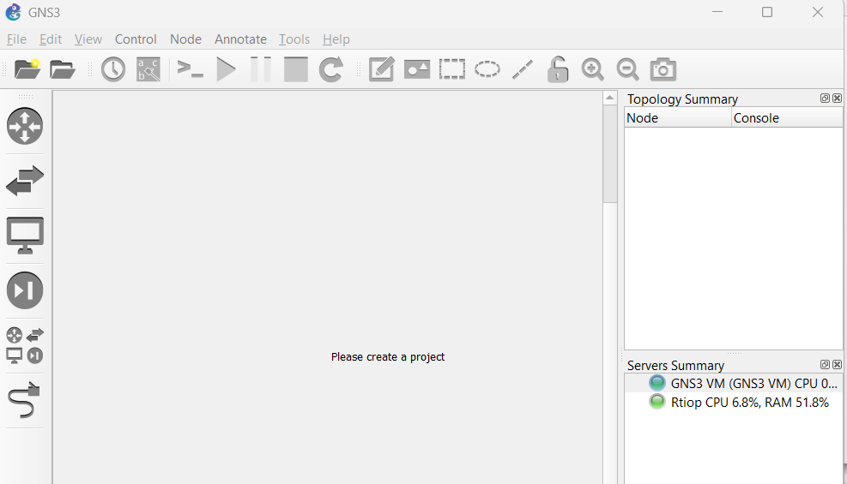
Рис. 14: Запущенный GNS3

3.4 Добавление образа маршрутизатора FRR
В рабочем пространстве GNS3 на левой боковой панели выберем просмотр маршрутизаторов (Browse Routers), затем нажмем на + New template. В открывшемся окне укажем рекомендуемое верхнее значение, а именно, устанавливать образ с GNS3-сервера (рис. 15)
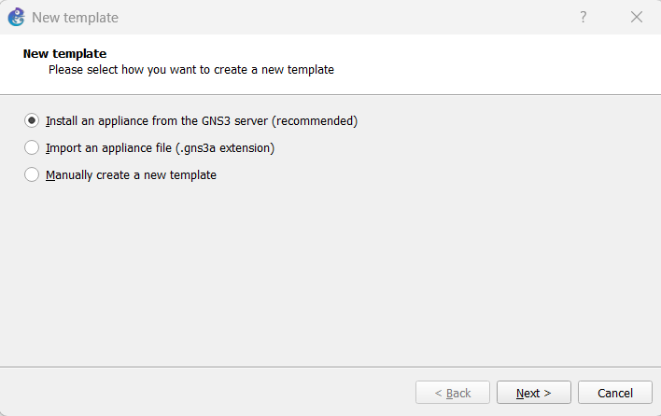
Рис. 15: Добавление роутера FRR
В следующем окне выберем Routers и образ FRR (FRRouting), нажмем Install. (рис. 16)
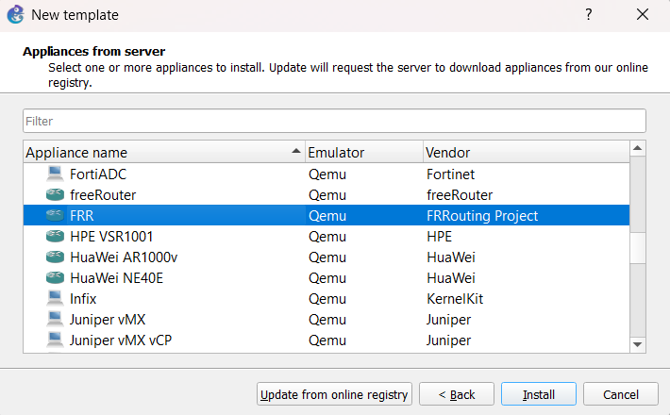
Рис. 16: Добавление роутера FRR
В следующем окне укажем, что устанавливать образ следует на виртуальную машину GNS3 VM, нажмем Next. Далее предлагается выбор эмулятора, оставлю предложенное, нажмем Next. В следующем окне предлагается перечень файлов для скачивания и последующей установки. Выберем наиболее актуальную версию и нажмем Download (рис. 17)
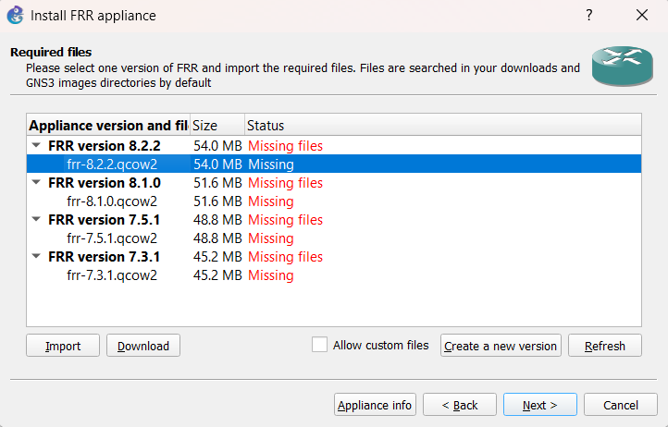
Рис. 17: Добавление роутера FRR
После окончания скачивания можно импортировать образ, затем нажать Next. (рис. 18)
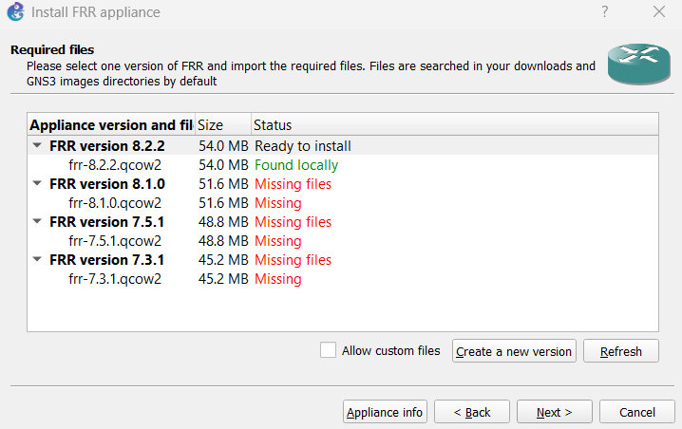
Рис. 18: Добавление роутера FRR
На заключительном окне указывается краткая информация об устройстве, просмотрим её и нажмем Finish. (рис. 19)
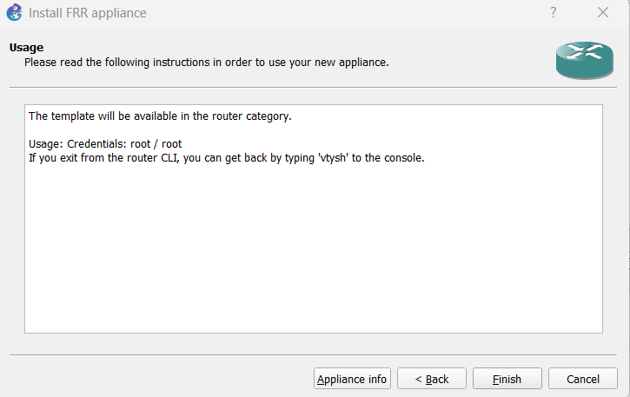
Рис. 19: Добавление роутера FRR
В рабочем пространстве на левой панели в списке маршрутизаторов появится образ устройства FRR. Далее необходимо настроить образ маршрутизатора. Правой кнопкой мыши щёлкнем на образе устройства, в меню выберем Configure template. (рис. 20)
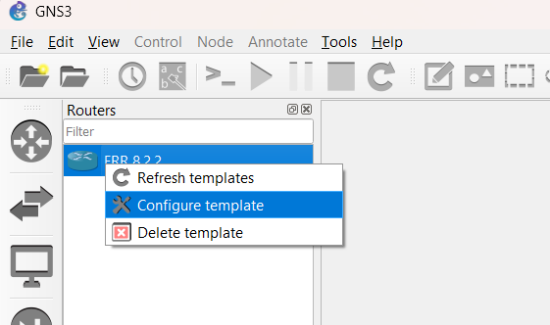
Рис. 20: Настройка роутера FRR
В открывшемся окне необходимо во вкладке «General settings» в поле «On close» выбрать Send the shutdown signal (ACPI) . Во вкладке «HDD» необходимо поставить галочку «Automatically create a config disk on HDD». (рис. 21, 22)
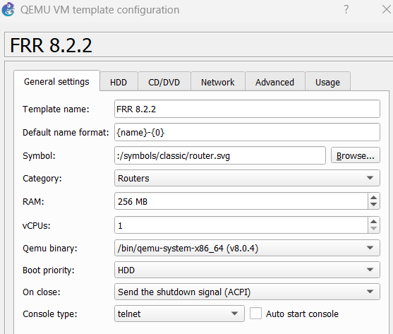
Рис. 21: Настройка роутера FRR
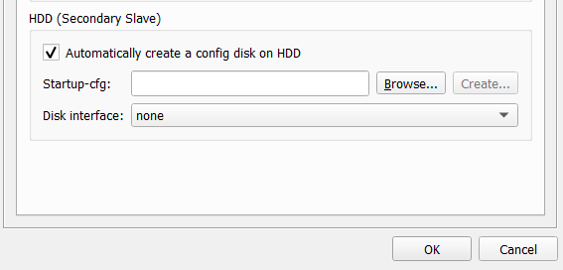
Рис. 22: Настройка роутера FRR

3.5 Добавление образа маршрутизатора VyOS
По аналогии с установкой FRR, на левой боковой панели выберем просмотр маршрутизаторов (Browse Routers), затем нажмем на + New template. В следующем окне выберем Routers и образ VyOS, нажмем Install (рис. 23)
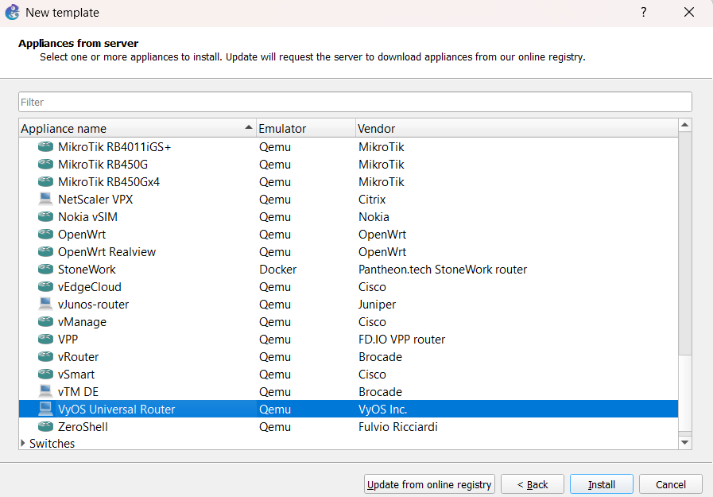
Рис. 23: Добавление VyOS
Выберем версию и нажмем Download. (рис. 24)
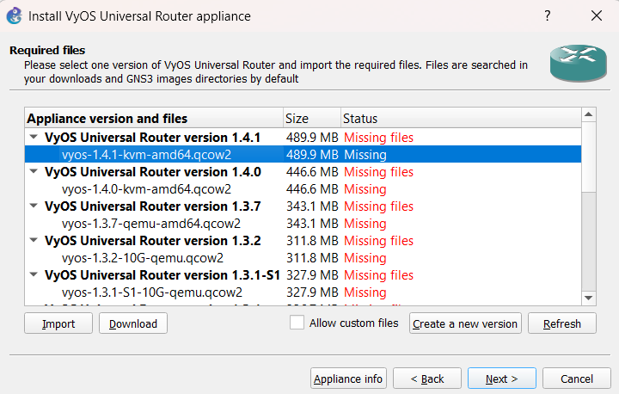
Рис. 24: Добавление VyOS
После окончания скачивания можно импортировать образ, затем нажать Next. (рис. 25)
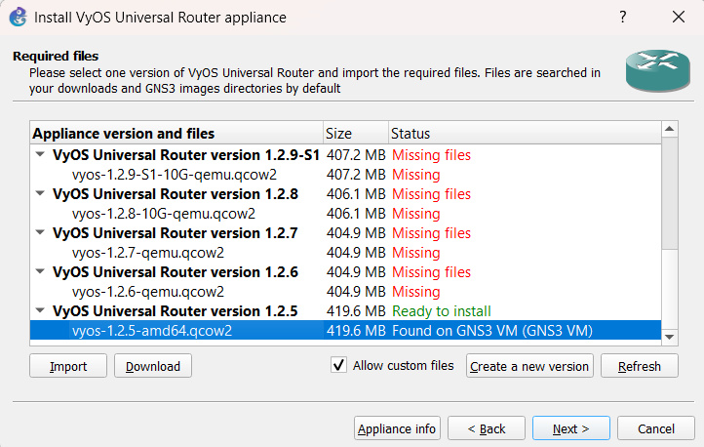
Рис. 25: Добавление VyOS
В рабочем пространстве на левой панели в списке маршрутизаторов появится образ VyOS. Далее необходимо настроить образ маршрутизатора. Правой кнопкой мыши щёлкнем на образе устройства, в меню выберем Configure template. В открывшемся окне необходимо во вкладке «General settings» в поле «On close» выбрать Send the shutdown signal (ACPI). Во вкладке «HDD» необходимо поставить галочку «Automatically create a config disk on HDD». (рис. 26, 27)
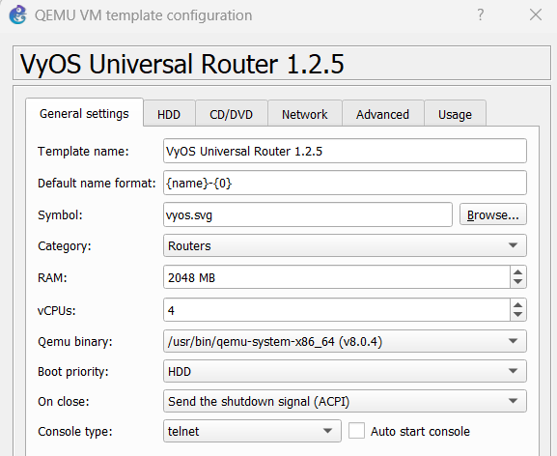
Рис. 26: Настройка VyOS
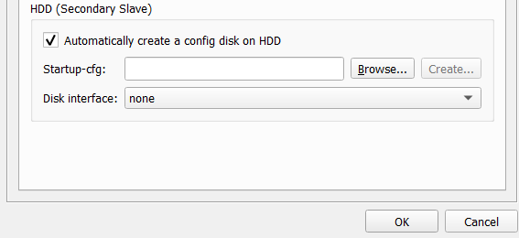
Рис. 27: Настройка VyOS

4 Выводы
В ходе выполнения лабораторной работы мы установили и настроили GNS3 и сопутствующее программное обеспечение.

